# 插件使用说明

## Google浏览器安装插件

1.打开浏览器，选择右上角“...”-->扩展程序-->管理扩展程序

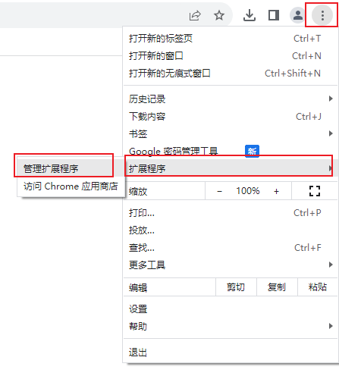

1. 打开开发者模式，将下载的Koal-IAM.zip压缩包拖入当前页面，并打开插件开关

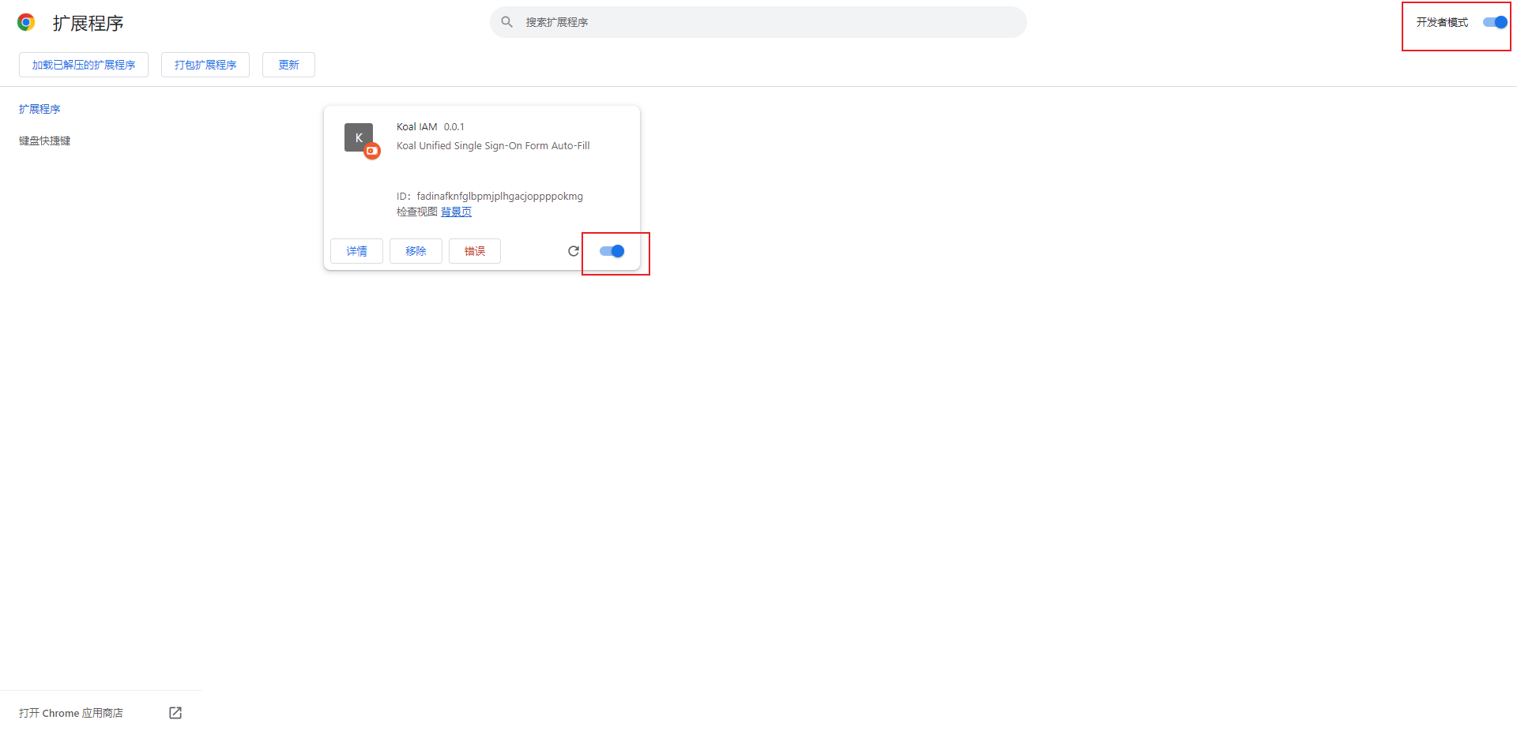

## Firefox浏览器安装插件

1.打开浏览器，选择右上角“...”-->选择扩展和主题

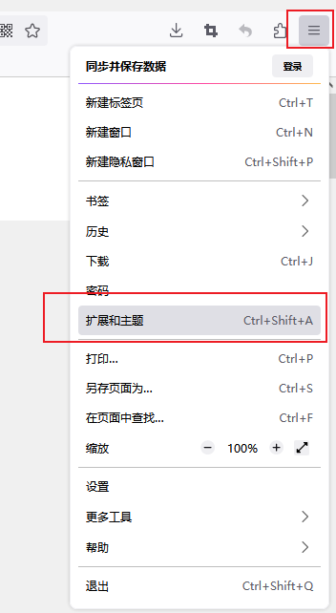

2.打开设置-->调试附加组件

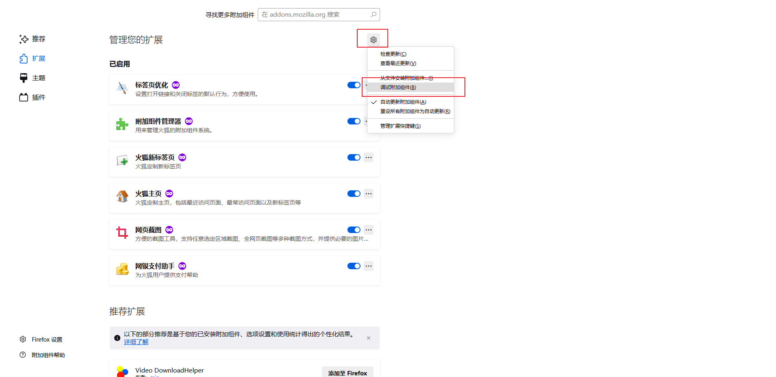

1. 选择“临时加载附加组件”，选择下载的Koal-IAM.zip压缩包

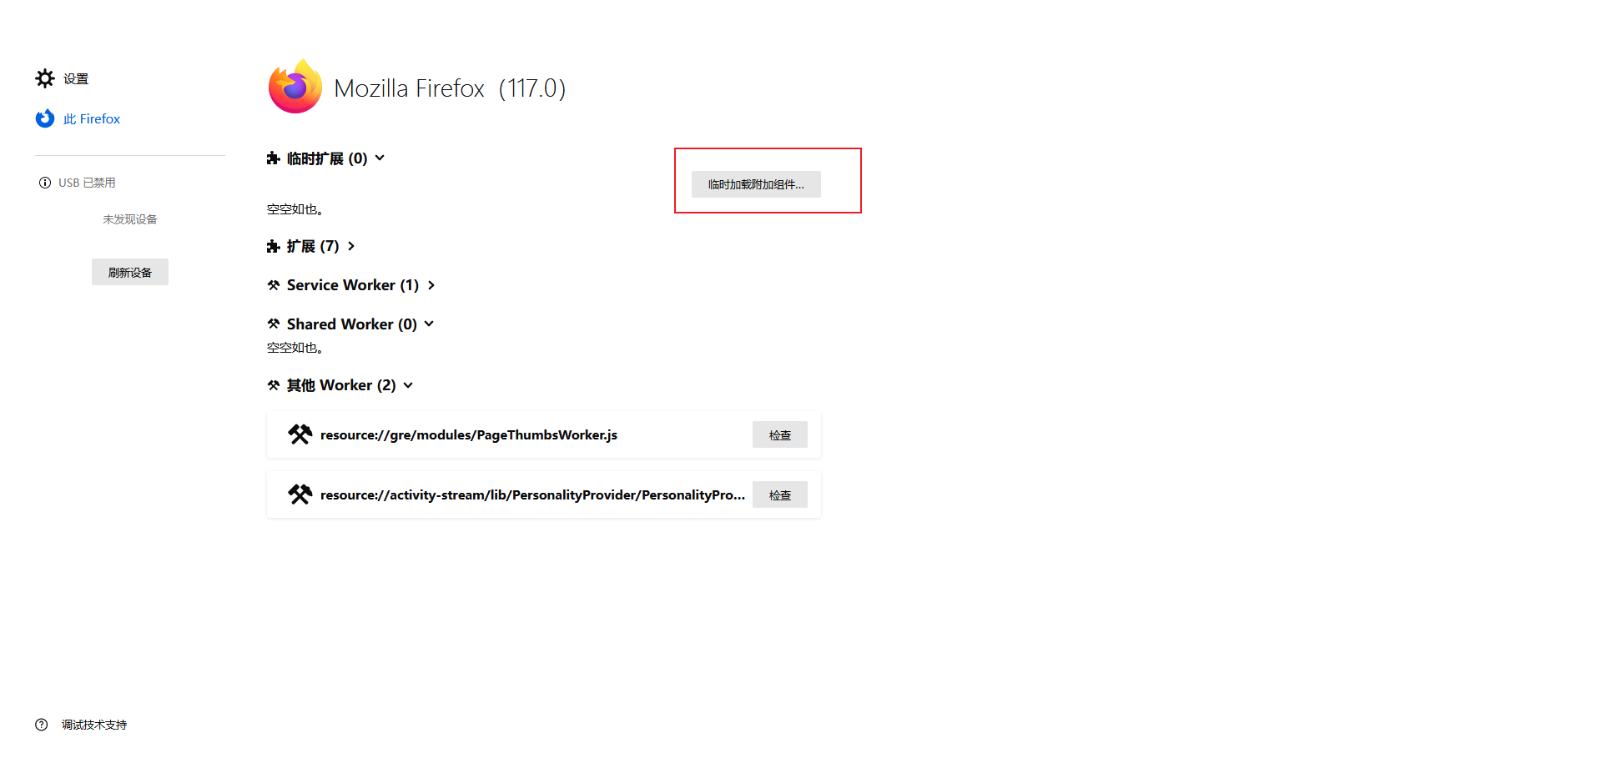

## Edge浏览器安装插件

1.打开浏览器，选择右上角“...”-->扩展

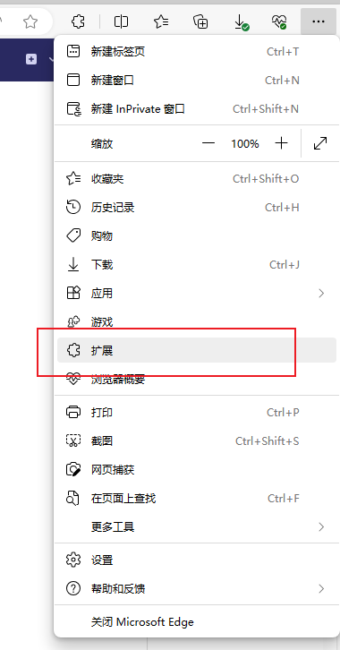

1. 在弹出框中选择“管理扩展”

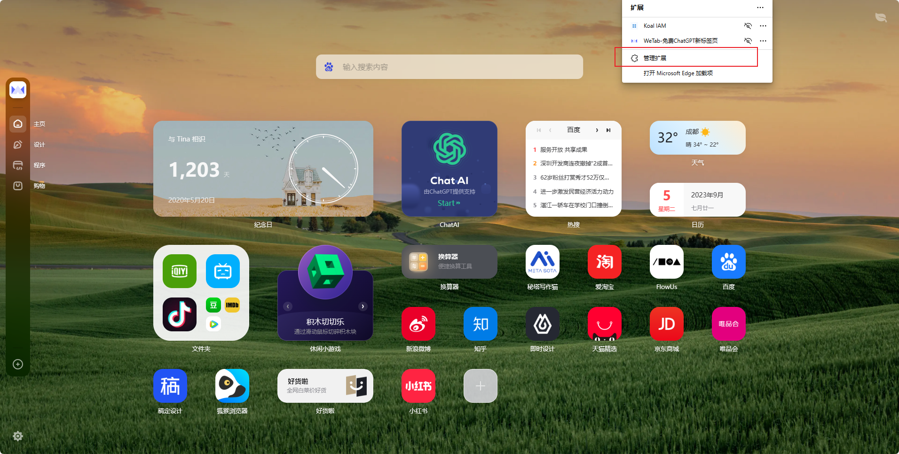

1. 打开“开发人员模式”-->将下载的Koal-IAM.zip压缩包拖入当前页面，并打开插件开关

